Астрахань глазами сибиряков

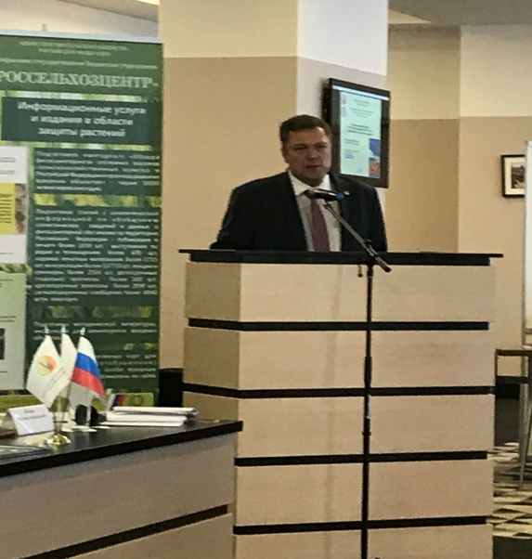
С 22 по 24 ноября в Астрахани прошло 10-ое Всероссийское совещание "Предварительные итоги работы ФГБУ "Россельхозцентр" в 2007-2017 годах, задачи на 2018 год в рамках выполнения Государственной программы развития сельского хозяйства на 2014-2020 годы", которое стало юбилейным для нашей организации.
В работе совещания приняли участие директор Департамента растениеводства, химизации и защиты растений Министерства сельского хозяйства РФ П.А. Чекмарев, заместитель председателя Правительства Астраханской области — министр сельского хозяйства и рыбной промышленности Астраханской области А.Н. Галкин, директор ФГБУ «Россельхозцентр» A.M. Малько, руководители и представители региональных филиалов и отделов центрального аппарата.
Открыл совещание директор Департамента растениеводства, химизации и защиты растений Министерства сельского хозяйства РФ П.А. Чекмарев, который, в своем выступлении, рассказал о предварительных итогах работы растениеводческой отрасли в Российской Федерации в 2017 году и задачах «Россельхозцентра» на ближайшие годы, а так же поздравил всех присутствующих с 10-летним Юбилеем создания ФГБУ «Россельхозцентр».
На совещании были освещены вопросы внебюджетной деятельности, кадровой политики и оказания государственных услуг в рамках государственного задания учреждения. Было отмечено что работа Россельхозцентра с каждым годом улучшается, применяются новые методы мониторинга, в том числе ГИС технологии.
В рамках совещания работникам Россельхозцентра были вручены высокие награды Министерства сельского хозяйства РФ. Руководителю филиала по Красноярскому краю Малинникову Алексею Валентиновичу была вручена - Почетная грамота Министерства сельского хозяйства Российской Федерации.

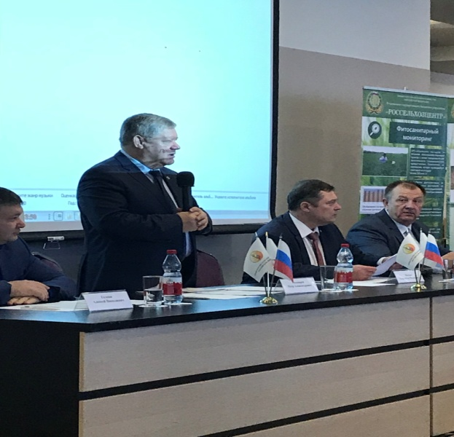 | 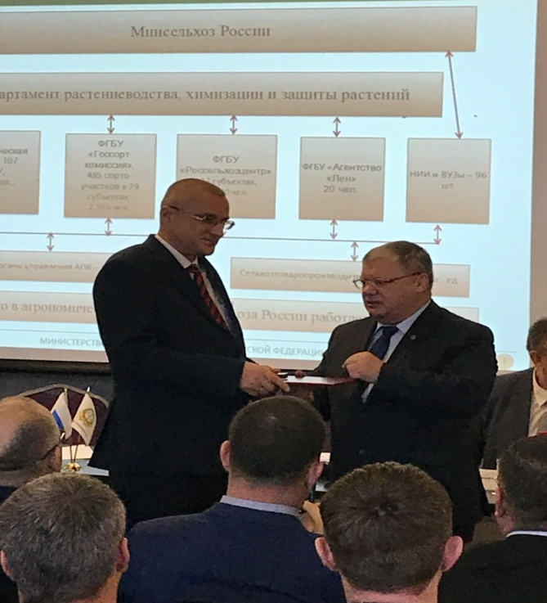

Участники совещания посетили Филиал по Астраханской области , а так же племенной завод по разведению рыб осетровых пород ФГБНУ «КаспНИРХ» - центр-«БИОС», где ознакомились с технологией разведения рыб.
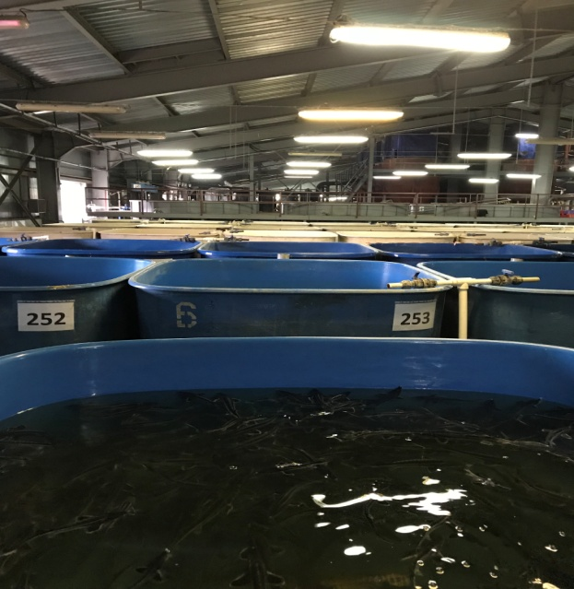 | 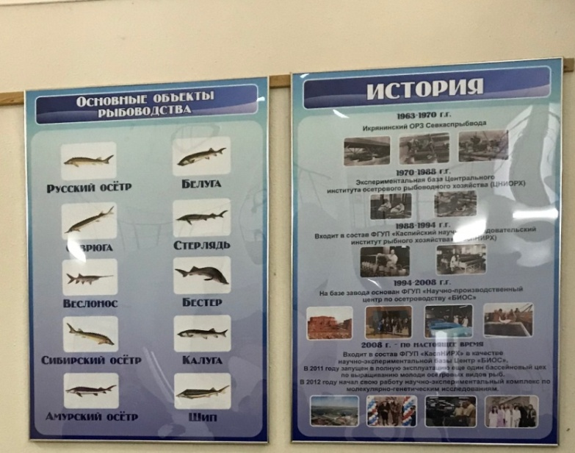
Работники Астраханского филиала организовали обзорную экскурсию по Астрахани, где участников совещания познакомили с историей Астраханской губернии, многонациональными традициями и культурой. Участники совещания посетили концерт Астраханского Государственного ансамбля песни и танца, посвященного 300-летию Астраханской губернии.
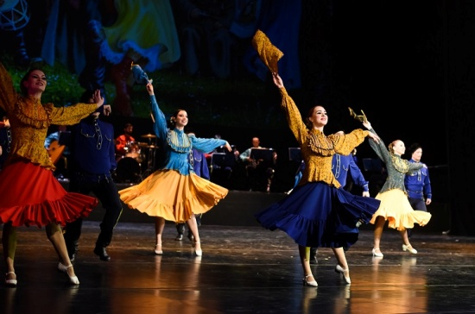 | 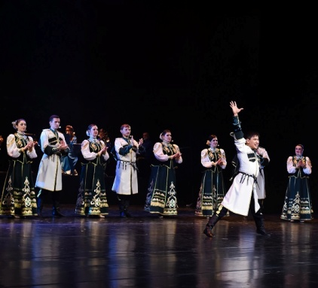
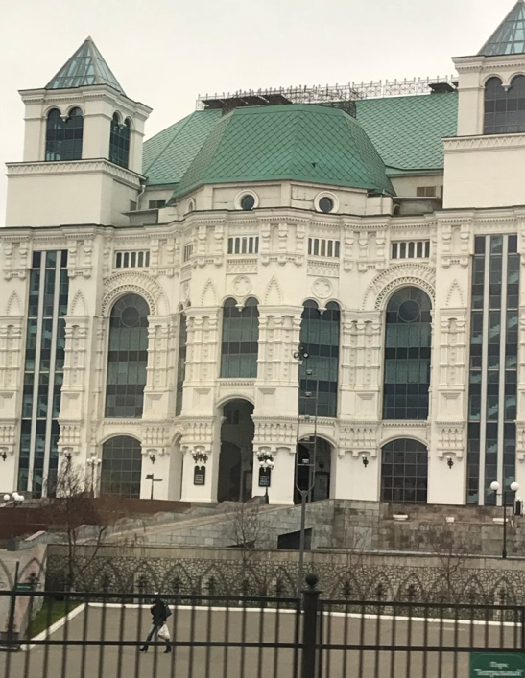  Астраханский театр Оперы и Балета | 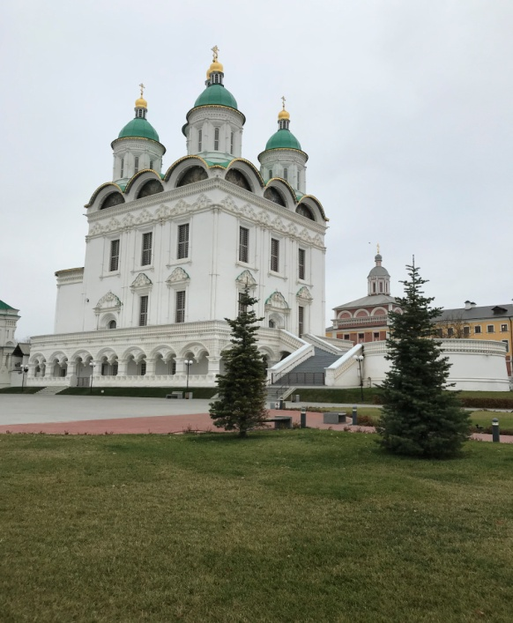  Успенский собор

